Corocznie, 22 kwietnia obchodzimy Światowy Dzień Ziemi, zwany również Międzynarodowym Dniem Ziemi. Jest to najbardziej znane i najhuczniej obchodzone święto ekologicznie, którego celem jest promowanie postaw proekologicznych w społeczeństwie. Organizatorzy Dnia Ziemi pragną uświadomić wszystkim ludziom, jak ważna jest nasza planeta, jak cenna i piękna jest przyroda: lasy, łąki, parki. Pragną nam uświadomić i przypomnieć, że należy o nią dbać: oszczędzać wodę, prąd, segregować śmieci, nie palić traw, nie wycinać drzew.

Każdego roku, właśnie tego dnia, organizowane są rozmaite akcje, imprezy, wydarzenia, także w szkołach i przedszkolach, mające na celu zwrócić uwagę na globalne problemy Ziemi.

W tym roku niestety Dzień Ziemi nie będzie obchodzony w sposób tradycyjny. Zachęcamy jednak: porozmawiajmy z naszymi dziećmi o właściwych, przyjaznych postawach wobec przyrody: roślin, zwierząt, całego środowiska.

To my jesteśmy odpowiedzialni za naszą Planetę Ziemie, bo to my jesteśmy jej mieszkańcami. Od nas zależy jak będzie ona wyglądać. Troszczmy się o nią☺

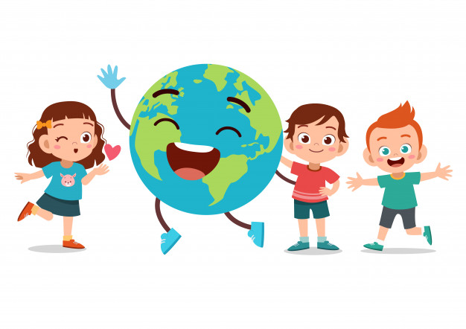

Poniżej udostępniamy kilka linków do piosenek czy bajek edukacyjnych dotyczących naszej planety, a także kolorowanki ☺

Piosenki:

<https://www.youtube.com/watch?v=uJBvuP8jEzs>

<https://www.youtube.com/watch?v=1MZovZPTP7I>

<https://www.youtube.com/watch?v=pRNtFXew_VE>

<https://www.youtube.com/watch?v=6jIaQJIaNCs>

<https://www.youtube.com/watch?v=yn0ZYgO7AT0>

<https://www.youtube.com/watch?v=JIEDy5UiRPU>

Bajki edukacyjne:

<https://www.youtube.com/watch?v=PYd88-RyaLs>

<https://www.youtube.com/watch?v=zleExE18fqQ>

<https://www.youtube.com/watch?v=RV5IBJGAypY>

